Plans de gestion des sites LIFE Elia

UG:UM231 - Circuit: 380.19: pylône 155 au 156
Nom complet de l’UG: GRAMME/(ACHENE)(MAZURES F) 380KV LI

Action LIFE: Verger : 6 polygone(s) (0.02, 0.04, 0.03, 0.03, 0.02, 0.03 ha)
Autres actions LIFE sous cette/ces portée(s): Fauche; Lisière restaurée; Lisière

Commune(s): Beauraing

Triage(s) DNF concerné(s): Felenne (TRIGALET Philippe - GSM: 0477 78 14 95)

Cantonnement(s) DNF concerné(s):BEAURAING (082/64.36.10)
Info actualisées sur Le portail environnement de Wallonie

Gestionnaire (+ Propriétaire):
ID | Gestionnaire | Propriétaires
MD_114 | DNF | Domaine De La Ville De Beauraing
MD_19 | DNF | Domaine De La Ville De Beauraing
MD_113 | DNF | Domaine De La Ville De Beauraing
MD_118 | DNF | Domaine De La Ville De Beauraing
MD_206 | DNF | Domaine De La Ville De Beauraing
MD_208 | DNF | Domaine De La Ville De Beauraing
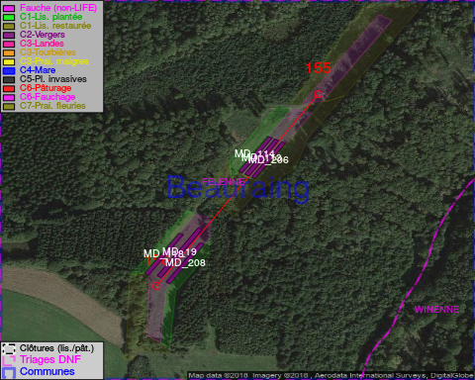

GESTION:

Objectif à long terme :

Arbres développés couvrant le sol (à dégager ou retailler très occasionnellement).

Tous les aménagements ont été terminés en July 2014

Détail par portée
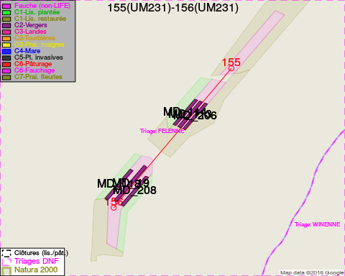
Adresse propriétaire:
- [MD_114] Domaine De La Ville De Beauraing: Pl De Seurre 3-Jul Beauraing
- [MD_19] Domaine De La Ville De Beauraing: Pl De Seurre 3-Jul Beauraing
- [MD_113] Domaine De La Ville De Beauraing: Pl De Seurre 3-Jul Beauraing
- [MD_118] Domaine De La Ville De Beauraing: Pl De Seurre 3-Jul Beauraing
- [MD_206] Domaine De La Ville De Beauraing: Pl De Seurre 3-Jul Beauraing
- [MD_208] Domaine De La Ville De Beauraing: Pl De Seurre 3-Jul Beauraing

Document réalisé le 27/04/2018

